一实验选择方案

1学生的实验选择
总共包括四个实验，限定选择实验一、二中的一个和实验三、四的一个，并且保证一三、一四、二三、二四四种组合人数每种不得超过30%。

二整体流程

1申请云资源代金券
在课程需采用华为云资源开课 5 个工作日前与课程对接专家确认本学期课程是否需要华为云资源，课程对接专家提供“华为云账号收集问卷”二维码。老师/学生按问卷指引实名注册华为云账号、反馈问卷，完成问卷反馈后，知会课程对接专家从问卷系统提取账号，申请云资源。
申请之后学生可以直接使用自己的华为云账户登录华为云，并在费用与成本中查看代金券是否到账。

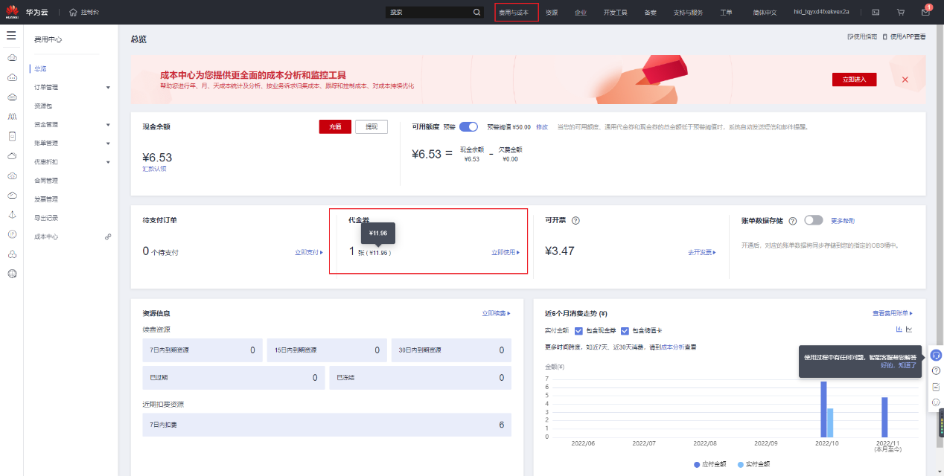

相关参考文档：
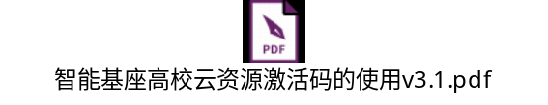

2使用云资源代金券购买云服务并构建实验环境
2.1检查代金券是否到账
在浏览器地址栏输入华为云控制台网址 console.huaweicloud.com ，登录后点击上方费用与成本查看代金券是否到账。有代金券的情况下购买云资源会优先扣除代金券，并且实验全部结束后需要手动清除构建的实验环境，防止额外扣费影响以后个人使用，在实验过程中可以进入云控制台进行关机来减少扣费，云资源的清理详情可以参考后面云资源的关机与清理。
。
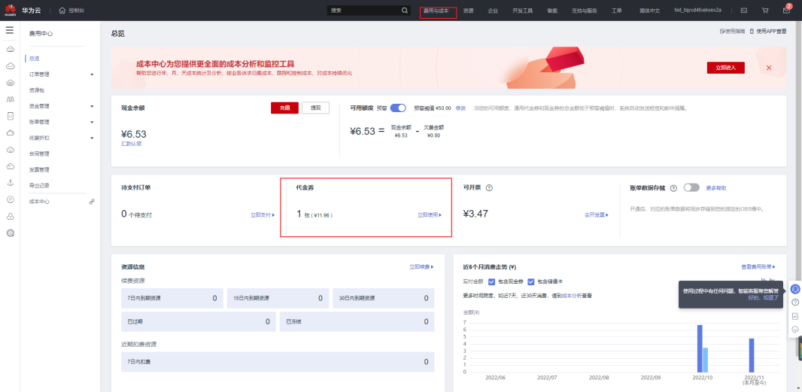

2.2创建VPC
步骤 1 在浏览器地址栏输入华为云控制台网址 console.huaweicloud.com 并按回车键这时页面将跳转至登录页。
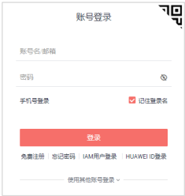

步骤 2 按要求输入账号密码，进行登录。注意：在此之前您需要在华为云主页注册华为云账号。
步骤 3 登录成功后会自动进入控制台页面，这时将区域选在 “华北-北京四”。
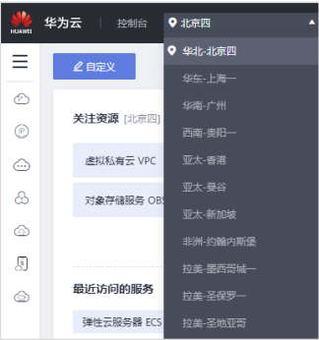

步骤 4 将鼠标悬停于左侧导航栏 图标处展开服务列表，然后在服务列表中点击“虚拟 私有云 VPC”项。
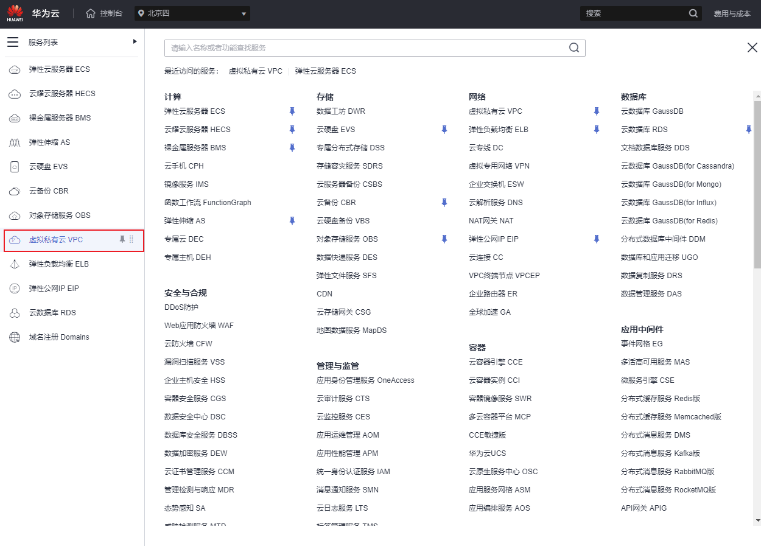

步骤 5 点击“虚拟私有云”控制台页面右上角的“创建虚拟私有云”按钮。
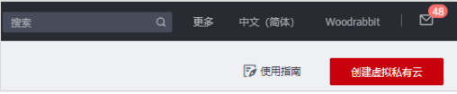

步骤 6 在创建虚拟私有云的页面中按照下表内容配置虚拟私有云参数。
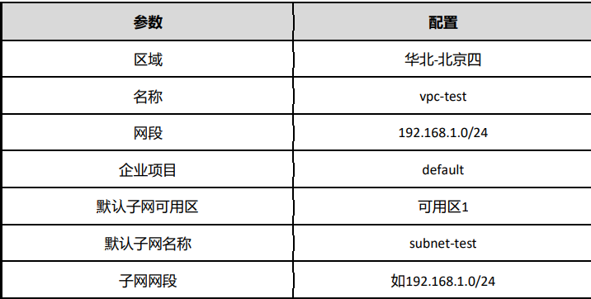
步骤 7 配置完成后，点击“立即创建”，创建完成后会自动回到 VPC 控制台。
步骤 8 点击 VPC 控制台左侧导航栏的“访问控制”→“安全组”，进入安全组控制台。
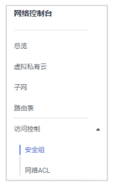
步骤 9 点击右上角的“创建安全组”。
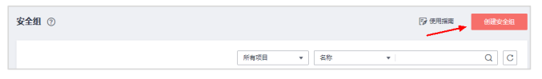
步骤 10 在弹出的对话框中按“通用 Web 服务器”配置安全组参数，然后点击“确定”。
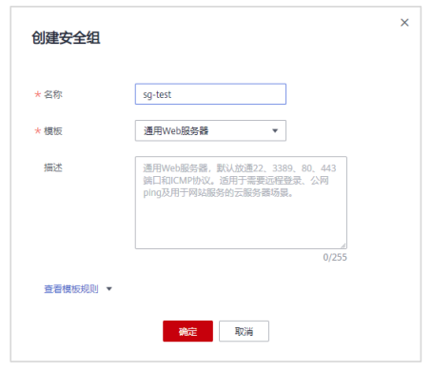
2.2购买ECS
步骤 1 将鼠标悬停于左侧导航栏 图标处展开服务列表。然后在服务列表中点击“弹性 云服务器 ECS”项。
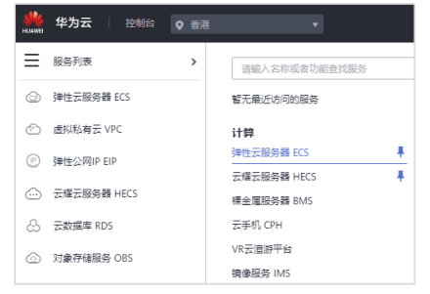

步骤 2 点击弹性云服务器 ECS 控制台页面右上角的“购买弹性云服务器 ECS”按钮进入购买 页面。
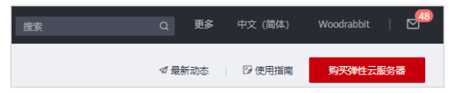
步骤 3 按照下表内容配置弹性云服务器 ECS 的参数。
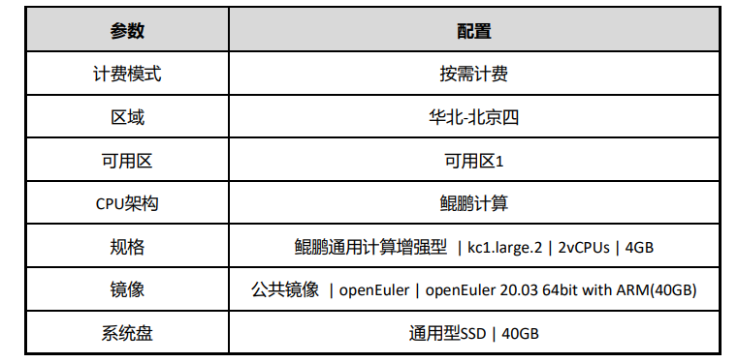
注意：这里“区域”的配置是和 VPC 的区域配置保持一致的。
步骤 4 配置完成后点击“下一步：网络配置”，进入网络配置，按下表配置网络参数。
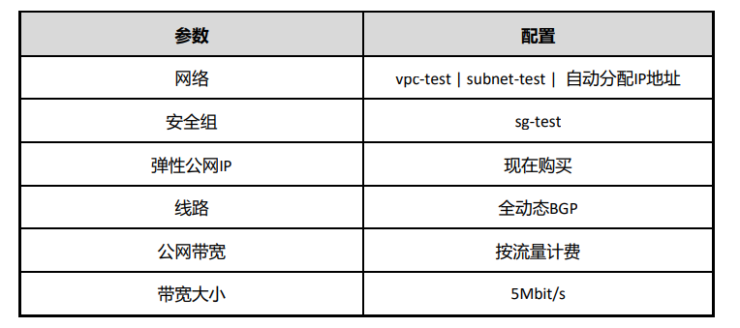
步骤 5 配置完成后，点击“下一步：高级配置”，按下表配置 ECS 高级配置参数。记录这里的密码需要用于后续的SSH登录。
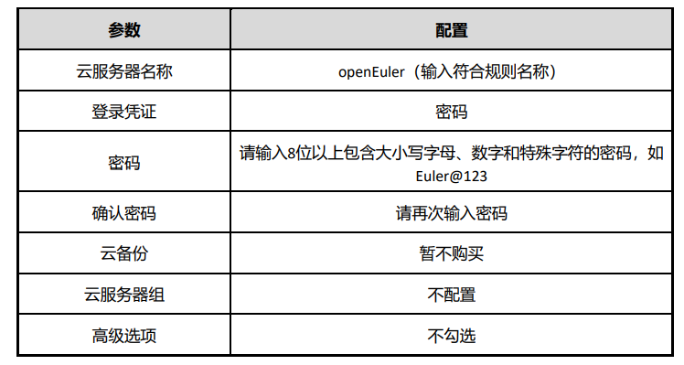
步骤 6 配置完成后点击右下角“下一步：确认配置”。勾选同意协议，然后点击：“立即 购买”。
步骤 7 在提交任务成功后，点击“返回云服务器列表”，返回 ECS 控制台。

具体细节双击下面的参考文档，跟着流程配置不会有问题，只需要注意最后一步购买ECS高级配置记录一下输入的密码，后续需要用于SSH远程登录购买的云服务器。

相关参考文档：
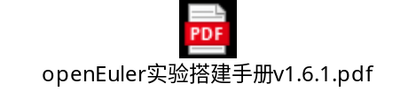

3获取智能基座课程包资源
访问https://www.hikunpeng.com/education/teaching，点击上方智能基座->教学资源，选择鲲鹏专区中的《编译原理》课程方案，点击报名学习后进入选择资源一键下载即可下载课程包。课程包主要包括三部分内容：理论课件、实验手册以及课程知识点参考，其中课程知识点参考罗列了实验手册中实验以及理论课件中的知识点。
但是由于华为方种种原因删除了一些部分，现在官网上的实验手册包含一个实验，所以学生需要直接使用下面或者从老师手中获取的老版本的实验手册，而不要使用官网下载的实验手册。老版本包含全部的四个实验，经过测试实验没有任何问题，华为方也表示可以继续使用，文档已经放在下面相关参考文档。

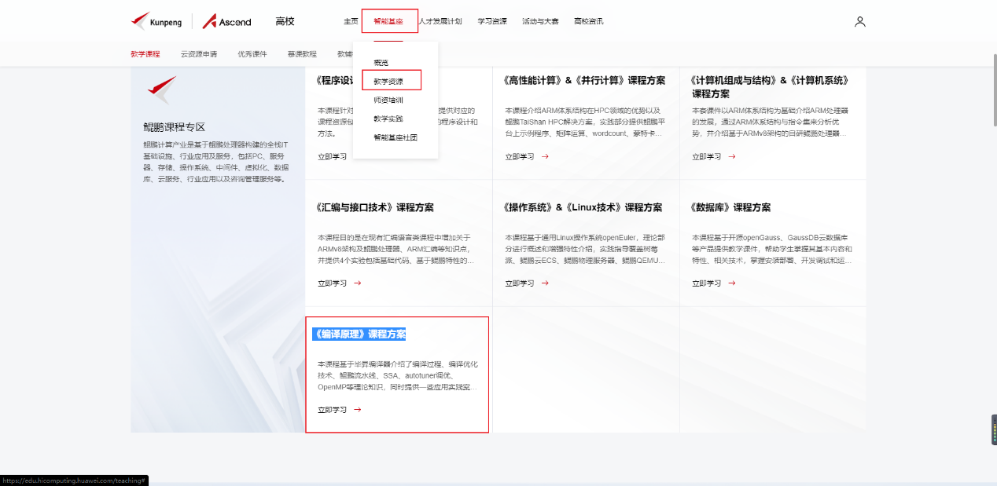

相关参考文档：


4通过SSH连接远程云服务器
可以直接使用cmd中的ssh命令，也可以使用ssh工具进行连接云服务器，首先在ESC控制台查看ESC弹性公网IP地址。
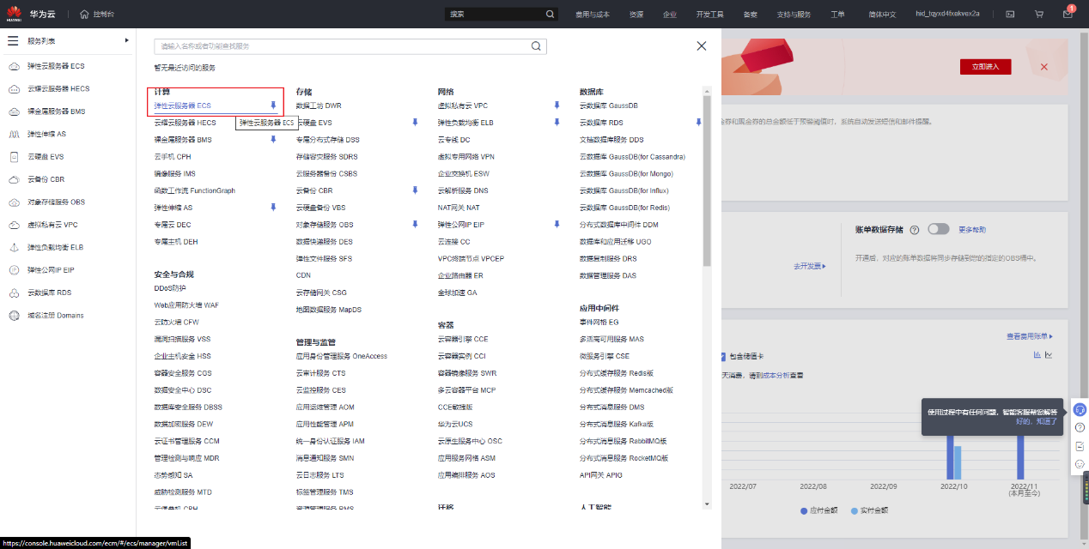

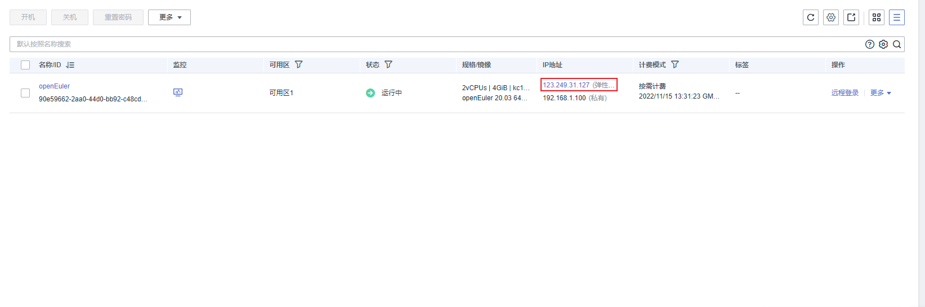
4.1 通过cmdssh命令连接

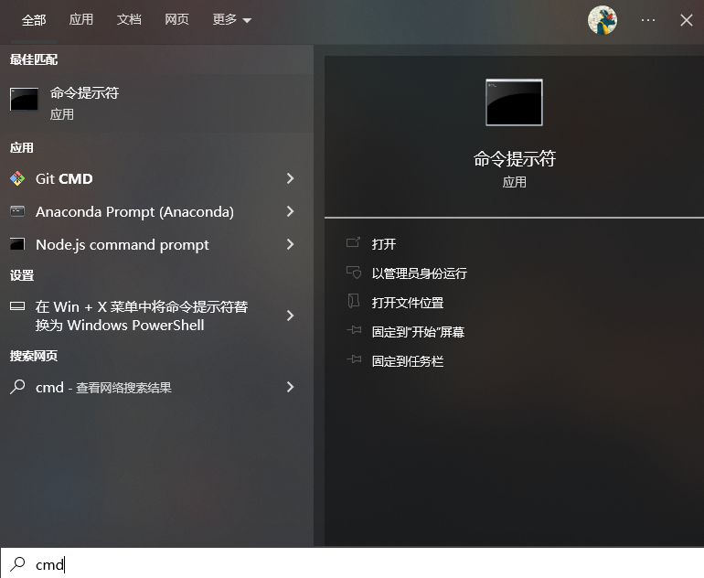
打开后使用上面的IP执行命令：ssh root@[弹性公网ip]，然后输入yes同意，再输入密码（linux中登录输入密码不显示，输入完成后回车即可）即可完成登录。

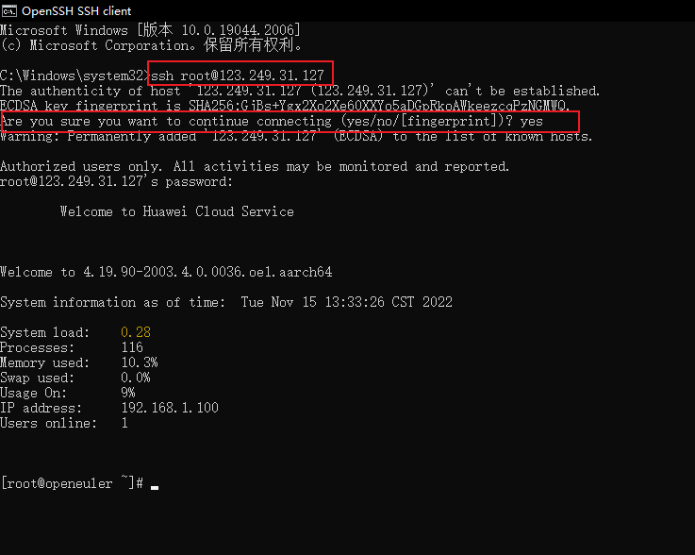
4.1 使用ssh工具连接
可以下载xshell、finalshell等ssh工具连接云服务器，和上面一样，输入用户ip密码后即可连接。
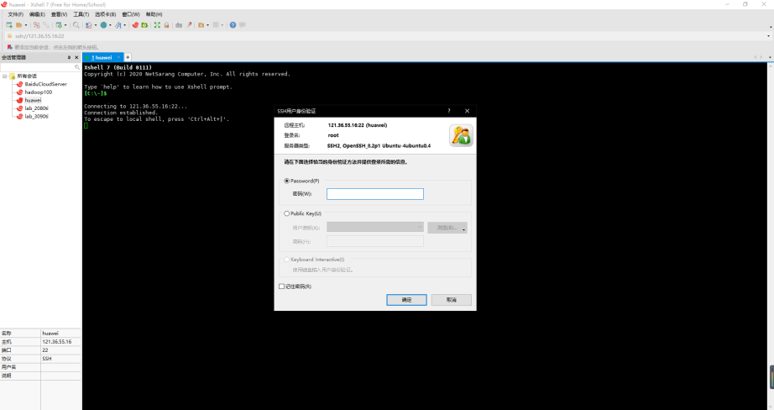

相关文档：
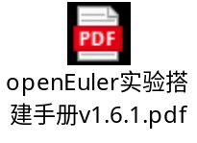

5开始进行实验
这里以第一个实验为例，实验的主要内容是使用毕昇编译器进行SIMD矢量优化，主要使用实验手册提供的代码，在开启和关闭自动矢量化的情况下感受编译的优化效果。首先进入linux环境，输入命令：
touch ./test.c
vi ./test.c
进行创建用例代码并进入文件，然后点击a或者i键进入vi编辑模式，复制实验手册中的代码，然后输入:wq保存并退出，注意添加代码的两个头文件，否则会编译出错。
#include <stdio.h>
#include <stdlib.h>
#include <math.h>
#include <time.h>

void f(int N, float *arr1, float *arr2, float *result){
// 删除或注释pragma行即可开启自动矢量化
#pragma clang loop vectorize(disable)
for(int i = 0; i< N; i++) {
result[i] = arr1[i] + arr2[i];
}
}

int main()
{
clock_t start, finish;
int loop = 10000;
int len = 1000000;
float *a = (float*)malloc(sizeof(float) * len);
float *b = (float*)malloc(sizeof(float) * len);
float *d = (float*)malloc(sizeof(float) * len);
for (int i = 0; i<len; i++) {
//随机生成数组
a[i] = rand() * 1.8570f - 2.0360f;
b[i] = rand() * 8.7680f - 6.3840f;
}

start = clock();

for (int i = 0; i< loop; i++) {
f(len, a, b, d);
}

finish = clock();

double time = (double)(finish - start) / CLOCKS_PER_SEC;
printf("time: %f s\n", time);

a[0] = d[0];//调用结果d防止编译器将计算过程优化掉
free(a);
free(b);
free(d);
return 0;
}
然后编译运行，再去掉矢量化语句再编译运行，比较运行的时间差异，记录实验结果，并回答思考题目。
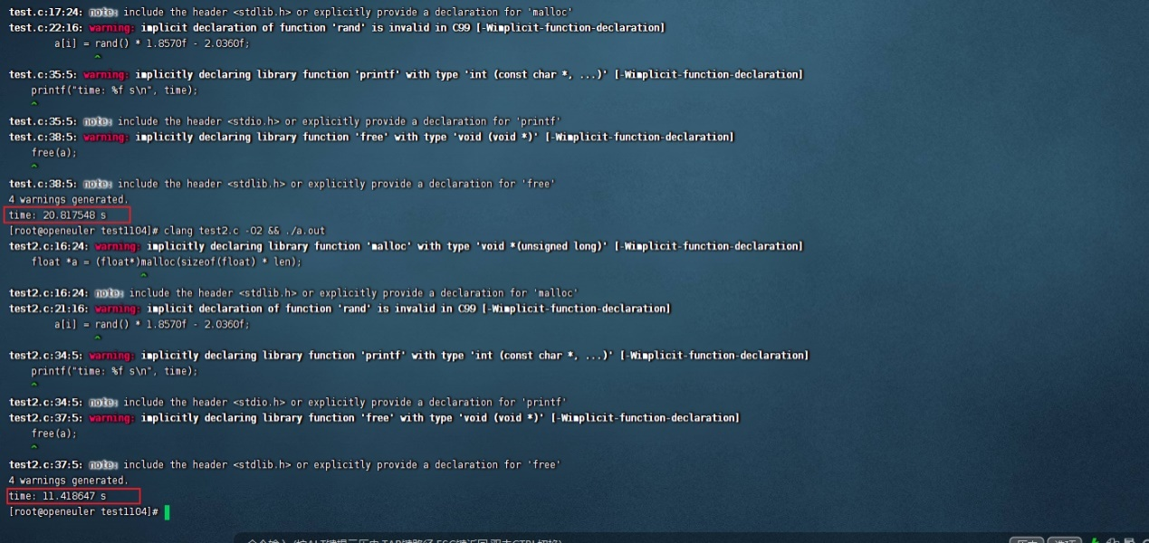

实验手册：
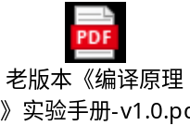

6云资源的关机与清理
云资源的关机：实验操作过程中，可以随时进入云控制台关闭云主机以减少扣费，只有完成实验并手动清除构建的实验环境才会完全停止扣费。
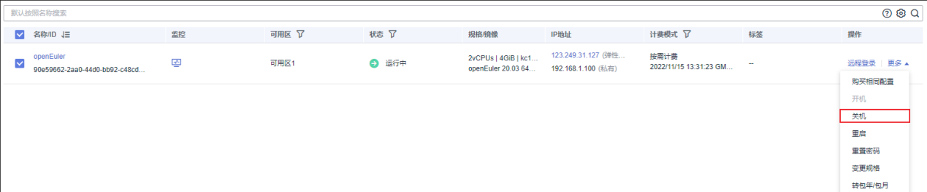
实验环境的清理：实验全部结束后需要手动清除构建的实验环境，防止额外扣费影响以后个人使用。如果只删除ECS服务器，还是会产生少量费用，所以必须删除虚拟私有云、子网、安全组等其它资源。删除的顺序必须按照：子网、安全组、虚拟私有云，否则会报错。路由表会自动删除，不需要单独进行删除。
步骤一首先登录华为云控制台查看当前ECS服务器状态。
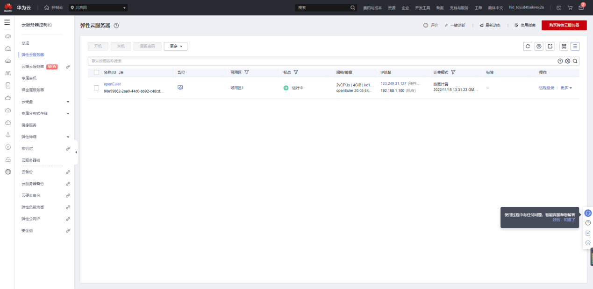
步骤二 点击右侧更多删除选项。
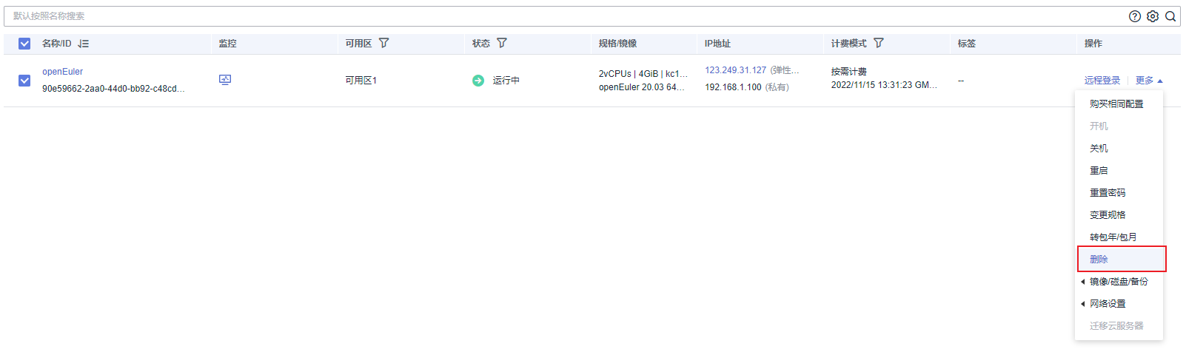
步骤三勾选并确认删除的资源。
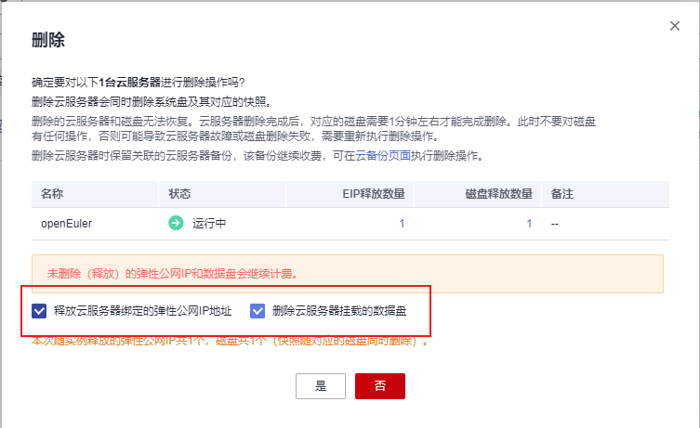
步骤三 确认删除成功。
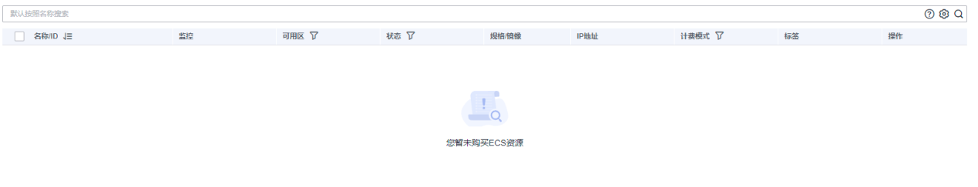
步骤四 删除子网。
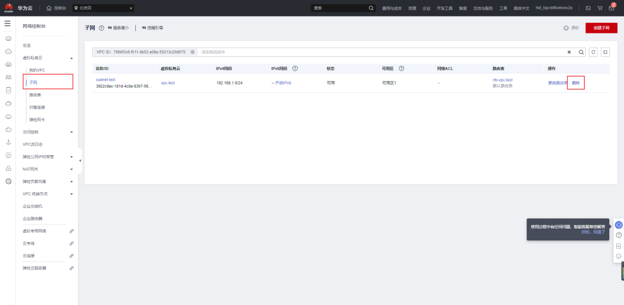
步骤五 删除访问控制中之前配置的安全组。
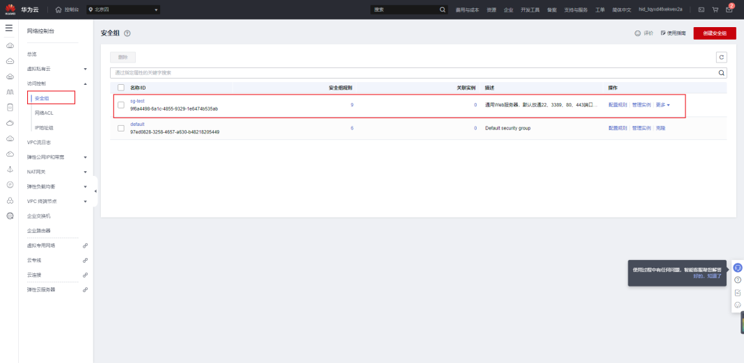
步骤六 删除我的VPC中创建的虚拟私有云。
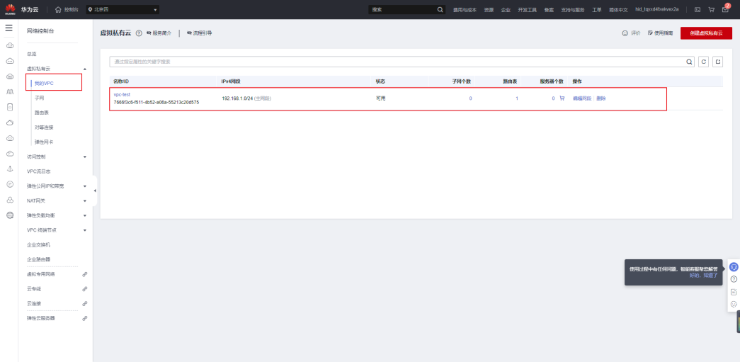
具体可以双击下面的详细资源清理手册PPT进行参考。


三实验可能遇到的问题以及需要的文件资源

实验一 SIMD优化

实验二使用毕昇编译器构建openEuler第三方库
- zlib-1.2.11-19.oe2203.src.rpm第三方库:
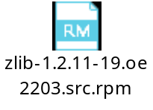
- 软链接显示已有编译器
- Rpmbuild安装失败
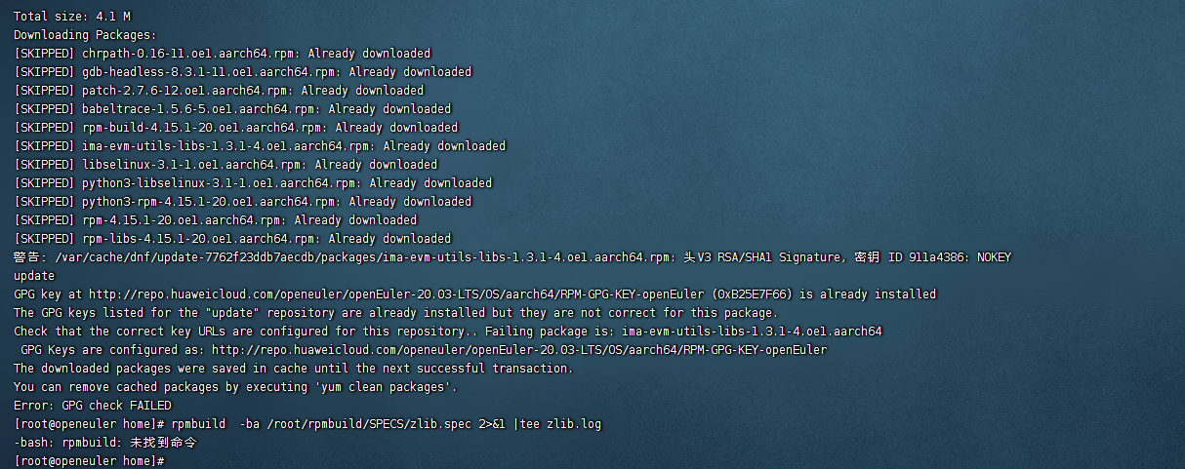
解决方法：使用命令
yum install rpm-build –nogpgcheck安装

实验三使用毕昇编译器进行autotuner自动化调优
Coremark获取：https://github.com/eembc/coremark
存在版本问题，所以修改命令为：

CompileCommand="clang -Ilinux64 -I. -g -DFLAGS_STR=\"\" -DITERATIONS=300000 core_list_join.ccore_main.ccore_matrix.ccore_state.ccore_util.c simple/core_portme.c -O2 -o coremark"

并把simple/core_portme.h文件移动到父文件夹下（否则会报编译找不到）

实验四 4 使用毕昇编译器进行PGO反馈优化
首先需要touch一个code.cc代码在后面
1 -o
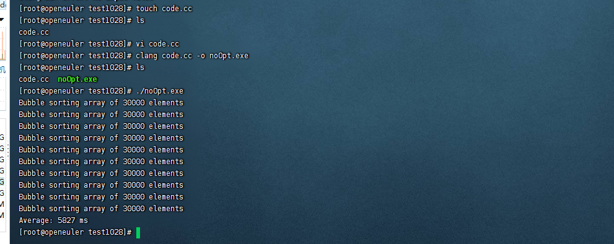

2 -o2

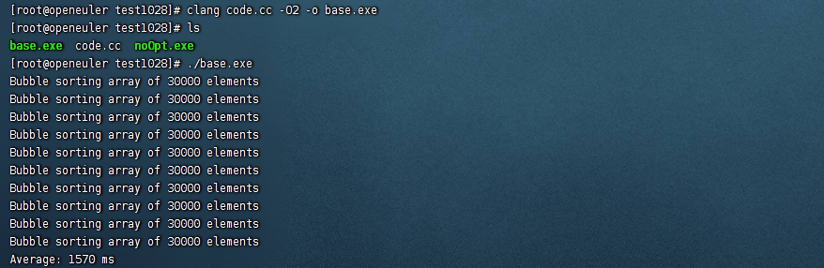

3 PGO

执行命令安装perf
yum install perf –nogpgcheck

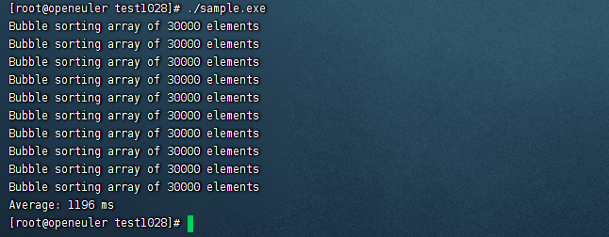
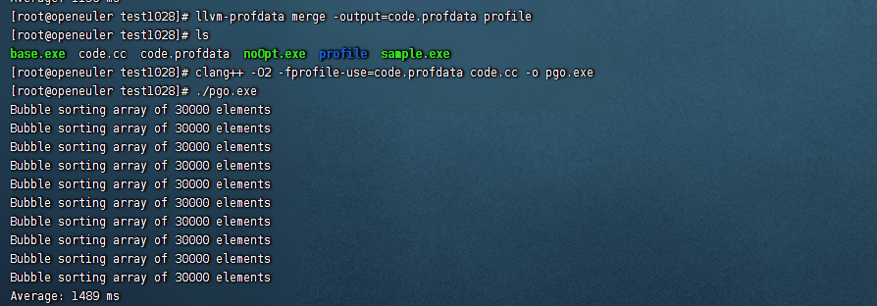
4 对比使用PGO优化前后热点情况
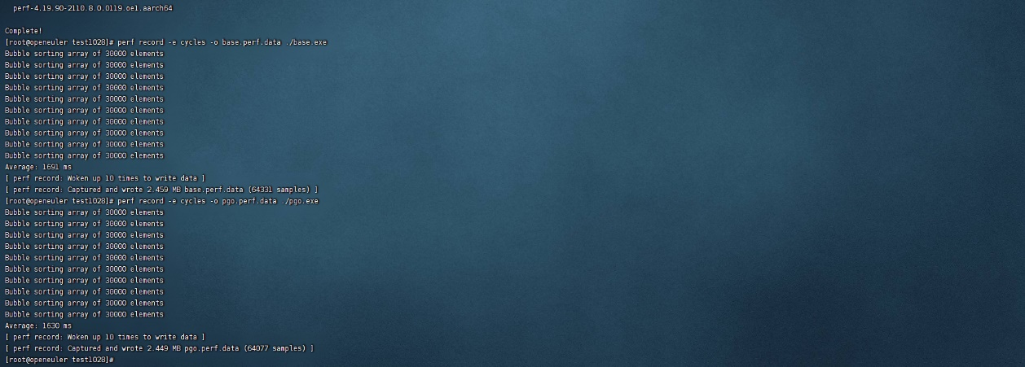

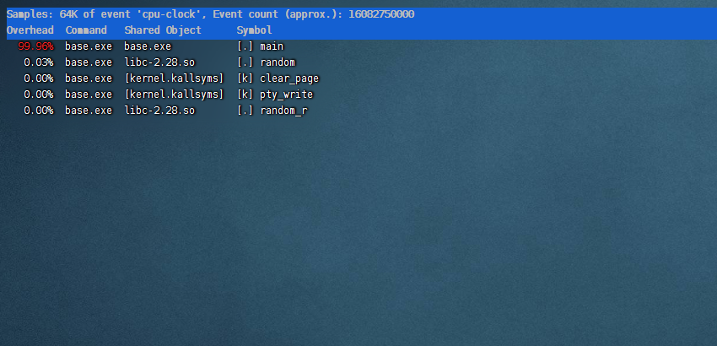

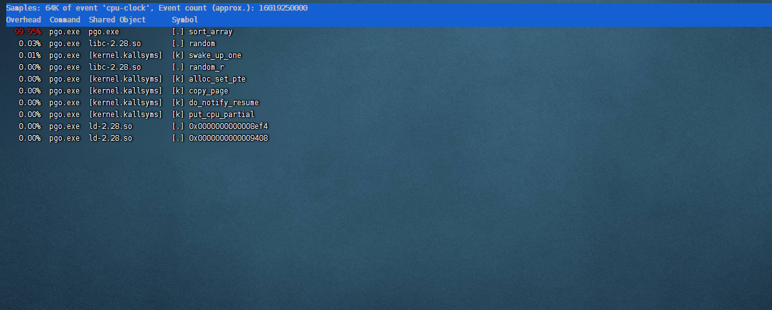

5 安装gdb
yum install gdb–nogpgcheck
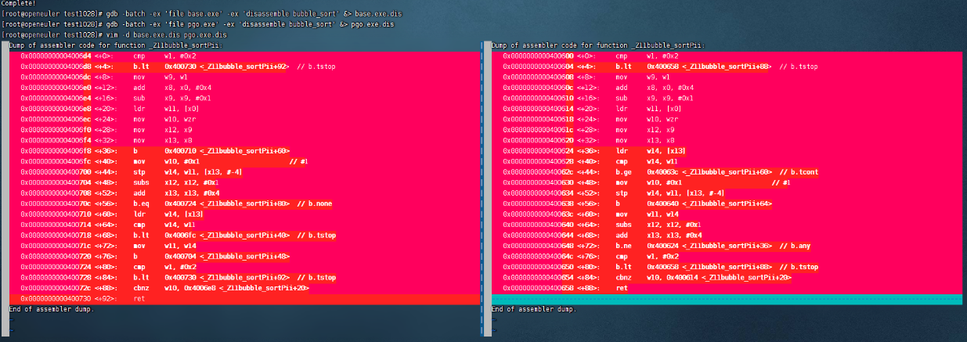

11.07 使用了最新的 code.cc
